**Синтез первого гетероциклического дихлоркарбоногидразона (Het–NH–N=CCl2)**

***Кузнецова А.Н.1,2, Леонов Н.Е.1, Кленов М.С.1***

*Студент, 5 курс специалитета*

*1Институт органической химии имени Н.Д. Зелинского, Москва, Россия*

*2Московский государственный университет имени М.В. Ломоносова,*

*химический факультет, Москва, Россия*

*E-mail: kuznetsovaan@my.msu.ru*

Соединения, содержащие дигалогенкарбоногидразоновый фрагмент (Рис. 1), привлекают внимание исследователей вследствие их разнообразной реакционной способности [1,2]. Дополнительный интерес к этим веществам обусловлен широким спектром биологической активности, проявляемой как самими дигалоген-карбоногидразонами, так и продуктами их превращений [3]. В настоящей работе синтезирован первый представитель гетероциклических дихлоркарбоногидразонов.

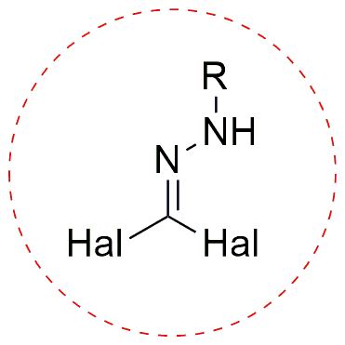

Рис. 1. Дигалогенкарбоногидразоновый фрагмент

В ходе исследования реакции окислительного сочетания аминофуразана **2** под действием избытка хлора в водном ацетонитриле помимо ожидаемого азофуразана **3** образуется неожиданный продукт – дихлоркарбоногидразон **2** (Схема 1). Мы провели дополнительные эксперименты и обнаружили, что хлорирование азофуразана **3** приводит к дихлоркарбоногидразону **2** с выходом 43%.

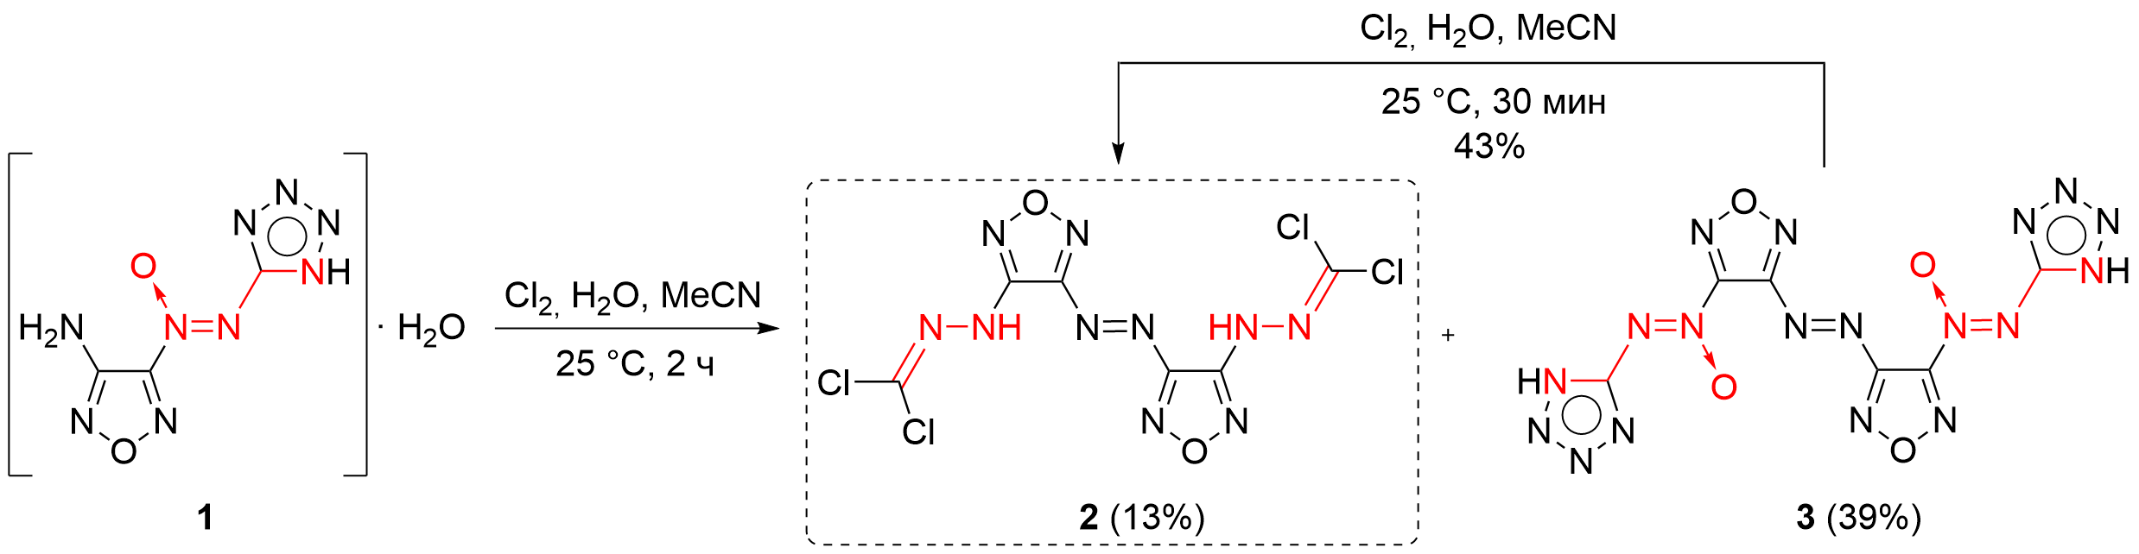

Схема 1. Окисление (1*H*-тетразол-5-ил-*NNO*-азокси)фуразана **1**

Полученный дихлоркарбоногидразон **2** может представлять интерес как исходное соединение для синтеза широкого круга производных благодаря легкости замещения атома хлора на различные нуклеофилы (Схема 2).

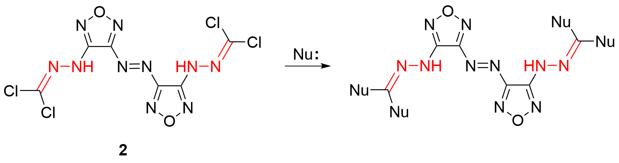

Схема 2. Синтетический потенциал дихлоркарбоногидразона **2**

**Литература**

1. Petrova T.D., Platonov V.E. Methods of Synthesis of Compounds with Halogenoimidoyl Groups // Russ. Chem. Rev., 1987. Vol. 56. № 12. P. 1125–1139.

2. Foti F., Grassi G., Risitano F. First synthesis of a bromonitrilimine. Direct formation of 3-bromopyrazole derivatives // Tetrahedron Lett., 1999. Vol. 40. № 13. P. 2605–2606.

3. Wratten S.J., Faulkner D.J. Minor carbonimidic dichlorides from the marine sponge pseudaxinyssa pitys // Tetrahedron Lett., 1978. Vol. 19. № 16. P. 1395–1398.